Муниципальное бюджетное учреждение дополнительного образования

Дом детства и юношества

План-конспект открытого занятия

объединения «Музыкальный театр»

музыкальной студии «Тоника»

(группа 2-го годов обучения, д/с № 17)

«Ноты»

Подготовила:

Ивкова С.А.,

ПДО

г. Воронеж-2023 г.

Дата проведения: 20.03.2023 г.

Место проведения: детский сад № 17(ул. Фридриха Энгельса, д. 32 «А»)

Возраст участников: 6-7 лет.

Количество участников: 12 человек.

Тип занятия : повторительно -обобщающее.

**Цель:** Закрепление знаний о нотной грамоте посредством театрально-игровой деятельности.

**Задачи образовательные:**

- закрепить полученные ранее знания о нотах: названия нот, где они пишутся;

- повторить термины и музыкальные понятия, связанные с музыкальной грамотой;

- повторить и закрепить песню «Где живут ноты», выученную ранее;

- продолжить знакомство с театральной культурой на практике.

**Задачи воспитательные:**

- способствовать воспитанию у детей художественно-эстетического вкуса;

- развивать умение работать в коллективе;

- способствовать повышению общей культуры у детей;

**Задачи развивающие:**

- развить интерес ребенка к театральному искусству;

- повышать интерес детей к музыке вообще и в частности к нотной грамоте;

- развить способность активного восприятия искусства;

- способствовать развитию психических процессов: внимания, памяти, восприятия, логического мышления, воображения и различных анализаторов: зрительного, слухового, речедвигательного;

- создать условия реализации творческих способностей;

- побуждать самостоятельно искать выразительные средства (жесты, движения, мимику) для создания художественного образа;

- учить детей на практике интонационно выразительно передавать характер выбранного персонажа и его эмоциональное состояние;

- выявлять и развивать индивидуальные творческие способности.

**Оборудование и реквизит:** проигрыватель или телефон с колонкой, можно компьютер (любое устройство для воспроизведения музыки), фонограмма пения соловья, 7 конвертов с заданиями, карточки с заданиями: ребусами и загадками по теме «Нотная грамота», ткань «Ручей», декорации леса, плащ с нотами, вырезанные из цветного картона ноты разных цветов, нотная тетрадь из картона (формат А3).

**Ход занятия**

*Дети сидят на стульчиках в зале или классе для музыкальных занятий. Входит педагог.*

**Педагог:** Здравствуйте, ребята, вы видите, на мне опять скрипичный ключик (указывает на брошь в виде скрипичного ключа), значит сегодня мы опять будем говорить о музыкальных ключах и нотах. Несколько занятий мы с вами изучали, что такое нотки, названия нот, где они пишутся, знакомились с музыкальными ключами, а сегодня мы ещё разок повторим и закрепим это. Но у нас сегодня будет не просто занятие, а театр импровизаций.

Кто знает, что такое «импровизация», что значит «импровизировать»?

*Дети отвечают.*

**Педагог:** Импровизировать, значит делать что-то без подготовки, сразу. Вот и мы с вами сегодня сразу, без подготовки покажем и расскажем одну музыкальную историю, а заодно повторим, что мы знаем о музыкальных ключах и нотах.

Мне нужны помощники-актёры *(дети поднимают руки). Педагог выбирает, кто будет исполнять роли Мальчика, изучающего музыку, Скрипичного ключа, Соловья).*

Актёры, вы должны внимательно слушать нашу сказку и делать то, о чём в ней говорится*. (На 3-х детей, выбранных для исполнения ролей, надевают костюмы).*

**Педагог:** А все остальные будут помогать мне рассказывать нашу музыкальную историю. Итак, начинаем.

*(Далее педагог рассказывает историю, а выбранные персонажи изображают своих персонажей).*

**Педагог:** Жил да был мальчик Ваня. Днём он ходил в детский сад, по вечерам занимался музыкой, что ему очень нравилось: пел, изучал ноты, записывал их в нотную тетрадь. А ночью он, как положено всем детям, спал. Вот однажды уснул Ваня в своей кроватке, а ноткам этой ночью не спалось – они слушали чудесную песню Соловья за окном.

*Звучит фонограмма соловьиной песни. Ребёнок, исполняющий роль соловья выходит в центр, делая вид, что поёт и летает.*

**Педагог:** Нотки попросили: «Маэстро, Скрипичный ключ, Вы слышите, как красиво в лесу поёт Соловей? Отпустите нас в лес, мы разучим песню Соловья и принесём её в подарок мальчику».

Скрипичный ключ сказал: «Ладно, летите, непоседы. Только утром обязательно возвращайтесь!»

Нотки (оставшиеся дети играют роли ноток) выпорхнули из тетради и полетели в лес. Песенка Соловья переливалась и взвивалась в небеса, и нотки летали, кружились и танцевали вместе с ней. Но вот наступило утро, песенка Соловья прекратилась, и Соловушка улетел к себе домой отдыхать, а наши нотки не смогли попасть домой – они заблудились, потому что слишком далеко улетели от дома. Поискали нотки дорогу домой, да только устали, выбились из сил и упали в разных местах: три ноты – в ручей, одна - на дереве, две на полянке, ещё - на холме. У них не было сил лететь дальше.

Утром проснулся Ваня, потянулся, сделал зарядку – и бегом к своей нотной тетради. Открыл её и очень удивился: там не было ни одной ноты.

«Странно, куда же делись все ноты?» – проговорил Ваня.

«Это я виноват,- признался маэстро Скрипичный ключ – я отпустил ноты в лес до утра послушать и разучить песню Соловья, но они почему-то не вернулись.

«Наверное, нотки попали в беду!» - воскликнул мальчик. И он тут же хотел побежать в лес, чтобы спасти ноты, но мудрый Скрипичный ключ вовремя его остановил и сказал, что детям без взрослых нельзя ходить в лес.

«Ну как же мне тогда вернуть ноты домой?» - сказал мальчик. Но тут появилась Фея музыки(воспитатель, второй педагог или кто-то из старших детей) и предложила свою помощь, но для того, чтобы потерявшиеся нотки могли вернуться, всем-всем ребятам надо выполнить особые музыкальные задания.

**Педагог** *(обращается к детям*)**:** Ребята, поможем Ване вернуть нотки домой, в нотную тетрадочку?

**Дети:** Да!

*Фея музыки даёт Ване первый конверт, он читает задание, дети отвечают.*

**Задание 1:** Как называются музыкальные значки, с помощью которых мы записываем музыку? (Ноты)

Как называются линеечки, на которых записывают ноты? (Нотный стан или нотоносец)

**Фея Музыки:** Вы совершенно правы, ребята, это ноты и нотный стан. Я вам подскажу, где скрывается первая нотка - в ручье.

*(Дети достают ноту, кладут её вместе с Ваней в его нотную тетрадь).*

*Фея музыки даёт Ване второй конверт.*

**Задание 2:** Сколько линеечек в нотном стане? (Пять)

*(Дети опять отвечают правильно, Фея музыки говорит, что вторая нотка лежит тоже в ручье. Дети достают вторую нотку и кладут её в нотной тетради).*

*Дальше Фея музыки вручает Ване третий конверт с заданиями.*

**Задание 3:** Как называются знаки, помогающие нам открыть музыку? (Скрипичный и басовый ключи)

*Дети отвечают, Фея музыки их хвалит за правильный ответ. Она говорит детям, что ещё одна нотка спрятана в ручье. Дети достают её, Ваня кладёт ноту на своё место в тетрадку.*

*В четвёртом конверте – следующее задание.*

**Задание 4:** Сколько всего нот? (Семь)

**Дети:** Всего семь нот.

**Фея музыки:** И это правильно! Молодцы. Теперь идите за четвёртой нотой, она – на дереве.

*Дети снимают с дерева ноту и прячут её в нотную тетрадь.*

**Фея музыки:** Вы готовы выполнить следующее задание?

**Дети:** Да!

**Фея музыки:** Тогда берите конверт и читайте задание.

**Задание 5:** Как называется звукоряд из семи нот? (Гамма)

**Дети:** Это гамма.

**Фея музыки:** Да, конечно это гамма.

**Педагог:** Ребята, а мы ведь знаем песенку про маму-гамму, давайте её споём Фее музыки.

*Дети поют песенку «Мама-Гамма». Довольная Фея рассказывает, что ещё одна нота спряталась на полянке. Дети находят её и кладут в нотную тетрадь.*

*Фея даёт ребятам очередной (шестой) конверт с заданием.*

**Фея музыки:** На этот раз задание будет посложнее.

**Задание 6:** Это загадки про ноты. ***Приложение 1***

*Дети отгадывают все загадки, фея рассказывает им, что шестая нотка тоже находится где-то на полянке. Дети находят её и вкладывают в нотную тетрадь.*

**Фея музыки:** Ребята, вы много знаете о нотах и ключах, но осталась ещё одна нотка, которая не попала к себе домой, то есть ещё одно задание, и оно – самое трудное. Соберитесь, будьте внимательны, выполняя задание.

*Даёт детям последний конверт с заданием.*

**Задание 7:** Нужно найти ноты, которые спрятались в словах. ***Приложение 2***

*Дети опять правильно выполняют все задания, фея и педагог их хвалят.*

**Педагог:** *Ребята, давайте посчитаем, сколько ноток у нас с вами получилось.*

**Дети считают***:* Семь!

Педагог: Ребятки, давайте все вместе поблагодарим Фею музыки за то, что она помогла отыскать нам нотки.

Дети: Спасибо!

**Фея музыки:** И мне тоже было очень приятно с вами общаться, я так рада, что вы интересуетесь музыкой и нотной грамотой, и уже много знаете из той области. Я очень этому рада.

**Педагог**(глядя в нотную тетрадку): Ой, ребятки, посмотрите-ка : все наши нотки перепутались в нотной тетради и ежат в кучке, а не каждая на своём месте. Это не порядок, вы же сами говорили, что у каждой ноты есть своё место на нотном стане.

Ваня, что же делать?

**Ваня:** Я, кажется, знаю, что мы можем сделать: давайте споём с вами песенку «Где живут ноты», и повторим, на каких линейках пишутся нотки, вдруг это поможет.

*Дети с педагогом поют песенку «Где живут ноты» и прикрепляют ноты на вои места в нотной тетради*.

**Педагог**: Ребята, какие мы с вами молодцы: рассказали музыкальную историю, помогли ноткам вернуться домой, а главное, сами повторили всё, что мы до этого узнали про нотки и музыкальные ключи.

Фея музыки: Да, я совершенно согласна с этим, и надеюсь, что вы и впредь будете любить музыку и интересоваться ею. А ещё я хочу вам, ребята, подарить музыкальные конфетки, они называются «Мелодия».

*Фея дарит детям конфеты. Все прощаются.*

***Приложение 1***

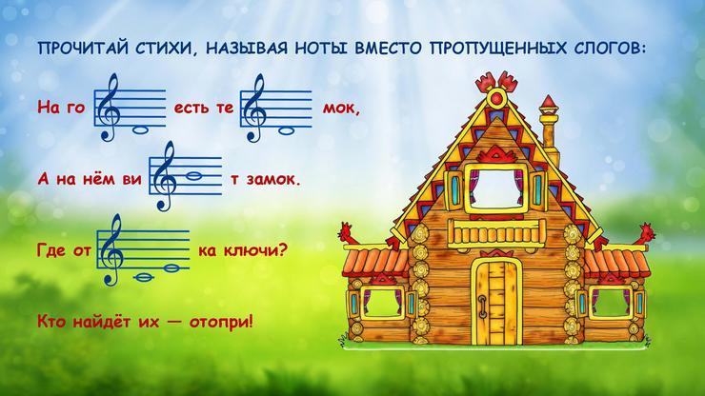

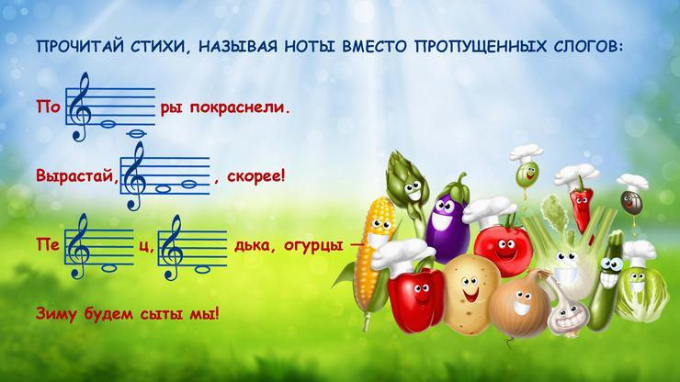

***Приложение 2***

